Прямая one-pot трансформация диариламинов в галогенированные бензидины в условиях «парного» электросинтеза
Румянцева А.С.,¹ Дулов Д.А.,¹ Магдесиева Т.В.¹
Студент, 5 курс специалитета
¹Московский государственный университет имени М.В. Ломоносова,
химический факультет, Москва, Россия
E-mail: anna.rumiantseva@chemistry.msu.ru
В рамках настоящей работы методология парного электросинтеза (когда оба электродных процесса являются структурообразующими по отношению к целевому соединению) впервые предложена для прямой one-pot конверсии диариламинов в галогенированные N,N’-диарилбензидины – соединения, весьма востребованные в различных прикладных областях. Идея состоит в сочетании анодной С-С-димеризации замещённых диариламинов с катодной генерацией галогенирующего агента из доступных и малотоксичных CHal₄ (Hal = Cl, Br). Предложенный подход является атом- и энергоэкономным и соответствует требованиям «зеленой» химии.
Для серии замещённых аминов разработан удобный препаративный метод получения N,N’-диарилбензидинов, селективно хлорированных по положениям 5,5’ бифенильного фрагмента, с выходом 45-78 %. Применение парного электросинтеза к N,N’- диарилбензидинам даёт те же продукты с выходом 63-91 % (Схема 1).
Интересно, что бромирование диарилбензидинов в системе CBr₄/MeCN протекает селективно по N-арильному, а не по бифенильному фрагменту, как при хлорировании.
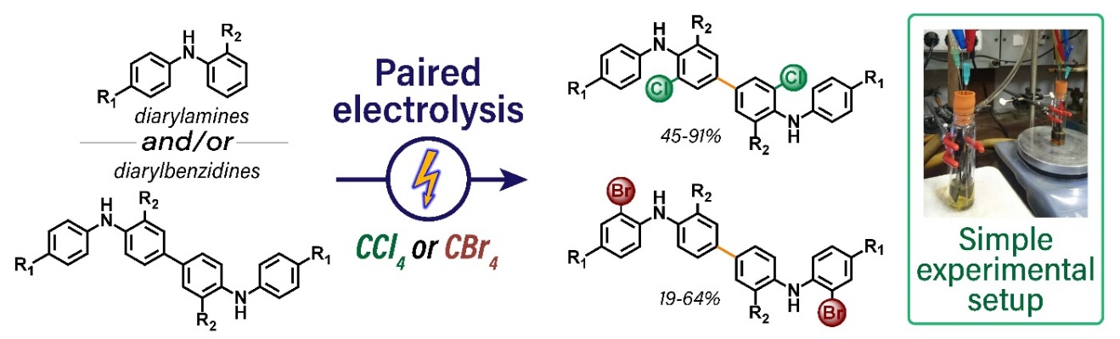
Схема 1.
Детальное вольтамперометрическое исследование механизма позволило дать обоснование описанной хемоселективности. Показано, что хлорирование протекает как нуклеофильное присоединение хлорид-ионов к окисленной форме бензидина (Схема 2), а при бромировании реализуется механизм S_{E}Ar. Механизм и региоселективность хлорирования также подтверждены квантовохимическими расчётами.
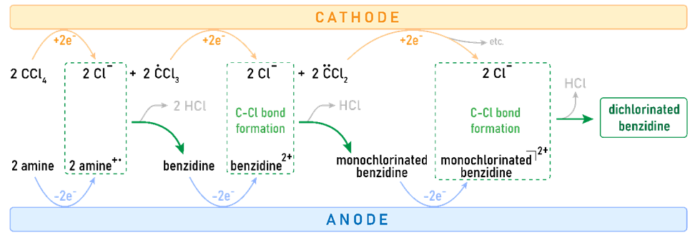
Схема 2. Механизм образования хлорированных N,N’-диарилбензидинов из диариламинов в условиях парного электролиза
Работа выполнена при финансовой поддержке Российского Научного Фонда (проект №22-13-00093)

